Visual Studio C# Timer nesnesi milisaniye cinsinden geçen süreyi hesaplamak için kullanılabilir. İstediğimiz komutların belirlediğimiz zaman aralığında tekrarlamasını istiyorsak timer kullanabiliriz. Örneğin bilgi yarışması uygulamalarında olduğu gibi 30 saniye sonra diğer soruya geçen projelerde kullanılabilir.

İnterval Özelliği: Timer’ın çalışacağı zaman bölümüdür. Zaman mili saniye cinsindedir. Mesela her 1 saniyede kodları çalıştırmak istersek interval 1000, her 2 saniyede kodları çalıştırmak için interval’i 2000 yapmamız gerekir.
Enabled Özelliği: Değeri true ise timer’ın çalışmasını,false ise durdurulmasını sağlar.Yani enabled değeri true ise timer’ın Tick olayına yazılan kodlar çalışır, false ise çalışmaz.
Tick Olayı : Bu olaya yazılan kodlar interval ile belirlenen zamanda tekrar edilir.
Aşağıdaki kodlar sayesinde form1 de 30 saniye durulmakta ve otomatik olarak form2 ye geçilmektedir.

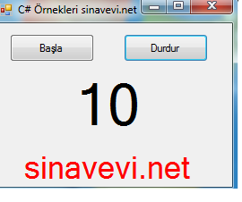

int sayi; // global olarak tanımlıyoruz.

private void timer1_Tick(object sender, EventArgs e)
{
if (sayi > 0)
{
sayi--; //sayi=sayi-1;
label1.Text = sayi.ToString();

if (sayi % 2 == 0)
{
label2.ForeColor = Color.Red;
}
else
label2.ForeColor = Color.Yellow;
}
else
sayi = 60;

}

private void Form1_Load(object sender, EventArgs e)
{
sayi = 60; //60.Saniyeden başlatıyoruz.
label1.Text = sayi.ToString();
}

private void button1_Click(object sender, EventArgs e)
{
timer1.Start(); // Başlatma
timer1.Interval = 100; // Hızını Ayarlıyoruz.
}

private void button2_Click(object sender, EventArgs e)
{
timer1.Stop(); // Durdurma
}

